解释类型检查的作用是什么，可以发生在从代码编写到运行时的哪些阶段，各给出一个简单的示例。

作用：保证运算符的操作数具有兼容的类型。可以进行错误检查；编译、程序静态分析等，为程序模块化提供帮助；通过模块之间的类型检查，保证接口的一致性，对程序文档化提供支持；数据的类型声明（显式或隐式），提供了关于程序行为的线索，数据的类型声明（显式或隐式），提供了关于程序行为的线索。

主要发生阶段：

1. 代码编写期间(C++) 示例：

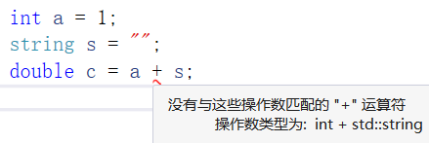

1. 静态编译期间(C++) 示例：

（代码内容同1）



1. 动态运行时的类型检查(python) 示例：

